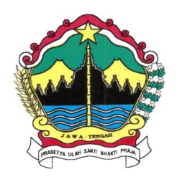
PEMERINTAH PROVINSI JAWA TENGAH
RUMAH SAKIT JIWA DAERAH SURAKARTA
Jl. Ki Hajar Dewantoro 80 Jebres Kotak Pos 187 Surakarta 57126 Telp. (0271) 641442 Fax. (0271) 648920
E-mail : rsjd_surakarta@yahoo.com Website : http://rsjd-surakarta.jatengprov.go.id

TANDA TERIMA FORMULIR KEBERATAN
ATAS PERMOHONAN INFORMASI
No. Pendaftaran : ………………..

Identitas Pemohon
Nama : …………………………………………………………………
Alamat : …………………………………………………………..……..
No. Telp / HP : ……………………..…………………………………………..
Pekerjaan : ……………………………………..…………………………...
Tanggal diterima :………………………………………………………………….
Penerima :

Petugas Informasi

( )

